Конспект НОД
«Заседание в клубе путешественников»
Подготовительная группа

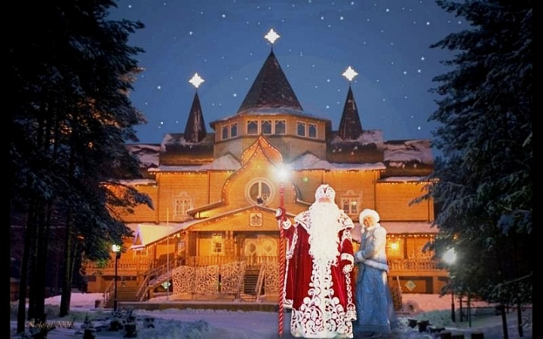

Тема: «Путешествие в Великий Устюг (на родину Деда Мороза)
Задачи:
- Обобщить представления детей о том, что РФ – огромная страна.
- Вспомнить традиции празднования Нового года в России
- Познакомить с достопримечательностями городов: Вологда, Сокол, В-Устюг
- Закрепить знания детей о празднике «Новый год» и главным его персонаже Деде Морозе
- Познакомить со свойствами молока и бумаги, проводить эксперименты
Ход совместной деятельности:
Воспитатель предлагает детям построиться в две шеренги и поприветствовать друг друга
- Кто шагает с рюкзаком?
- Мы - туристы.
- Кто со скукой не знаком?
- Мы – туристы.
- Нас вперед ведут дороги,
- Наш девиз - всегда вперед.
- Эй, ребята, твёрже шаг!
- Что турист берет в дорогу?
- Песню, ложку и рюкзак.
Основная часть
-Какой у нас скоро будет праздник?
- От кого вы ждёте подарки в этот праздник?
- Где живёт Дед Мороз?
- Где находится Великий Устюг? Кто может показать на карте, где находится г. Великий Устюг?
- Какие города нам встретились на пути?
Рассказ о г. Вологде и г. Соколе. Находим и показываем их на карте.
(достопримечательности, чем славятся), и показать эксперимент с молоком.
(Город Вологда славится своим культурным наследием. Наиболее известный – музей Вологодского кружева. Вологодское кружево — вид русского кружева, плетённого на коклюшках (деревянных палочках); распространён в Вологодской области.
Для изготовления вологодского кружева требуется: подушка-валик, коклюшки - можжевельниковые или березовые, булавки, узор. Рисунок придумывается кружевницей или берется из журналов.
Вологодский музей-заповедник обладает уникальной коллекцией кружева. Эта коллекция отличается разнообразием кружевных изделий,
Немало известно по всей России вологодское молоко и масло. Молочный комбинат находится практически в центре города.
Откуда берется молоко? Корова кушает травку и дает молоко, а забирает его доярка. Потом молоко отвозят на молочный комбинат, где из него делают масло, творог, сметану и т.д. Затем молочные продукты привозят в магазины нашей страны. А в магазине мама покупает нам молоко.
Чем полезно молоко? В коровьем молоке присутствуют минеральные соли кальция, фосфора. Они очень хорошо усваиваются организмом, а также укрепляют кости, что очень полезно детям. В коровьем молоке содержатся и почти все известные витамины. В летнем и осеннем молоке содержится в 2—5 раз больше витамина «А», чем в зимнем и весеннем. Также молоко помогает перевариваться другим продуктам.
Молоко нужно пить, потому что оно очень вкусное и полезное. Если мы будем его пить, то станем сильными, здоровыми и красивыми.
«Эксперимент с молоком». Налить молоко в блюдце, капнуть в молоко в нескольких местах пищевой краситель разных цветов. Затем добавить жидкое мыло или жидкость для мытья посуды, в результате чего молоко и краситель смешиваются, на поверхности молока получаются цветные завитки. Это продолжается в течение нескольких минут

Рассказ о городе Соколе (достопримечательности, чем славится), и рассказать о способе изготовления бумаги. (В Соколе есть бумажный завод. Бумагу делают из деревьев в основном из ели, сосны, березы. На фабрике специальные машины снимают с деревьев кору. После чего брёвна режутся на чурбаки одинаковой длины. Чурбаки измельчают, смешивают с водой, варят в специальных машинах и добавляют химические вещества. В результате этого процесса древесина превращается в целлюлозу. К полученной смеси добавляют измельчённую макулатуру. Разваренную древесину фильтруют и промывают, чтобы очистить от примесей. Для прочности добавляют химические вещества, красители. Готовую бумажную массу кладут на сетку, пропускают через пресс, сушат на нагретых барабанах, наматывают на рулон, режут на листы, сшивают в тетради.)
Эксперимент с бумагой

Эксперимент№1 Взять лист бумаги. Поднять его над головой и отпустить. Лист медленно и плавно падает. Затем взять в руки узкую полоску. Также поднять ее над головой и отпустить. Она падает иначе: вращаясь вокруг своей оси сверху вниз. Разгадка состоит в том, что листку бумаги гораздо труднее преодолеть сопротивление воздуха, так как поверхность такого листка сравнительно очень велика. Узкой полоске трудно удержаться на воздухе, поэтому она переворачивается.
Эксперимент№2. «Проверка прочности бумаги»
На столе лежат три полоски бумаги: красная, зеленая и белая. Красную полоску смочить водой посередине, зеленую - надрезать ножницами посередине, белую - оставить без изменений. А потом попытаться разорвать каждую полоску, растягивая в разные стороны. Вывод: бумага достаточно прочная, но теряет прочность, если ее смочить водой или надрезать.
Эксперимент№3 «Бумажный мостик». Испытание на прочность.
На столе лежат:2 кирпичика, 1 грузик, 2 листа бумаги формата А-4
Взять лист бумаги, положить на книги, так чтобы его большая часть оказалась между книгами. Бумага прогибается под действием собственного веса. Если положить лист, сложенный в гармошку, на книги – лист, сложенный гармошкой не прогнется. Лист не прогнется, даже если на лист положить груз. Вывод: сложенный лист не гнется, он выдерживает больший вес, чем плоский.
Эксперимент №4 «Электрический театр».
Воспитатель обращает внимание на то, что на бумаге можно писать, рисовать. Из нее можно сделать игрушки. Но есть у бумаги особый секрет. В ней прячется электричество. Детям предлагается провести эксперимент. Потереть шариковой ручкой волосы, а потом дотронуться до бумажки, кусочки бумаги прилипают к ручке. Это происходит потому, что при трении ручки о волосы, они электризуются и приобретают способность притягивать к себе тела, как магнит.
Воспитатель напоминает детям, что конечной остановкой их путешествия был «Великий Устюг и предлагает вспомнить, что же дети видели на родине Дедушки Мороза?
Заключение
Воспитатель предлагает детям представить, что они находятся в Волшебной
комнате Деда Мороза, взяться за руки, закрыть глаза и под звон колокольчика загадать желание
-Ребята, мы были сегодня путешественниками. Наше заседание клуба путешественников закончилось. Давайте вспомним и расскажем, что вам запомнилось больше всего и что вы хотели бы ещё узнать

